Для проверки всех подчиненных организаций (МДКС) одновременно:
Встать на ГРБС, Нажать на иконку:
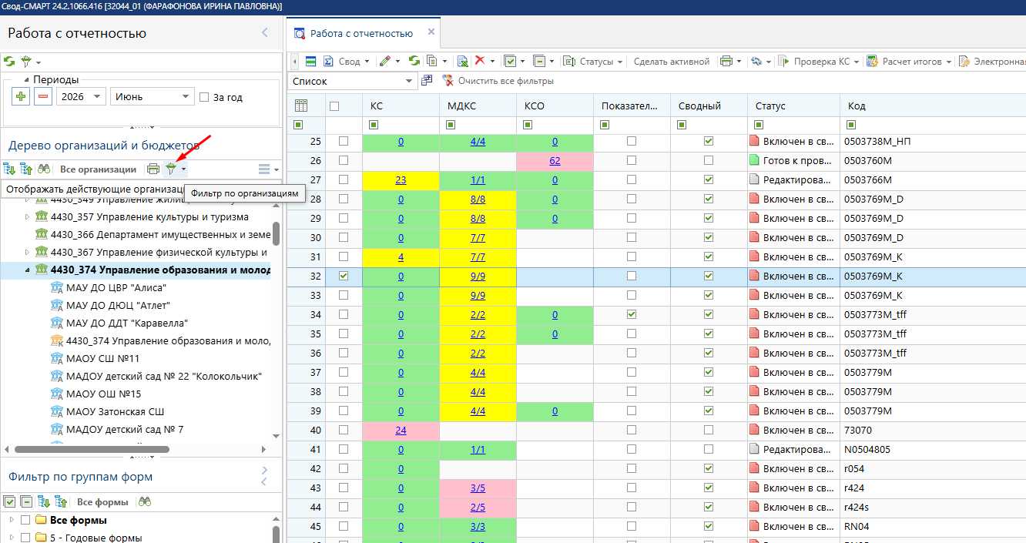

Появится треугольник
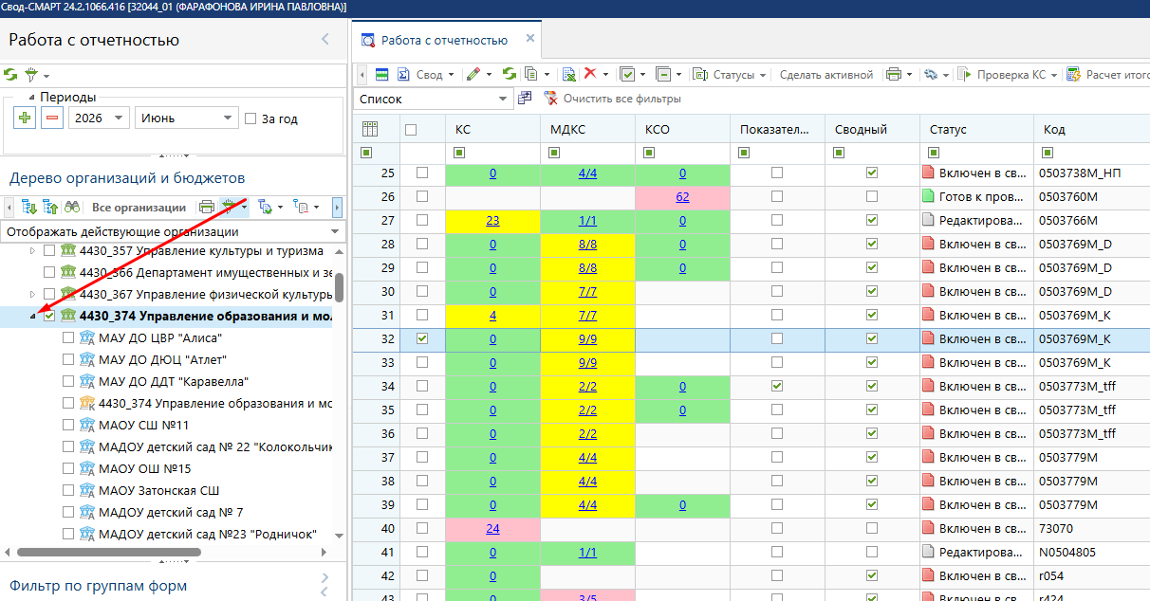

Затем выбираем: Отметить на 1 уровень вниз:

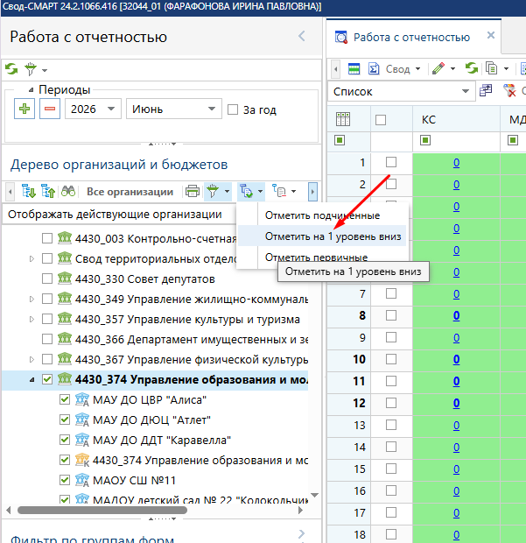

Затем запускаем МДКС

